Correction anomalie

Problème constaté
Au démarrage du système, lors du test du premier panneau solaire, celui-ci est testé positivement. Par la suite, le test du deuxième panneau solaire est testé négativement. En reprenant le même panneau (le premier) testé positivement et en le retestant, celui-ci est mal testé, soit il affiche un Fill Factor qui est égal à « inf », soit supérieur à 1. Pour rappel, le Fill Factor est un coefficient entre 0 et 1 qui permet de tester l’efficacité du panneau solaire.
Par la suite, je me suis rendu compte que le problème venait de la mesure du courant de court-circuit. Le multimètre renvoyait soit « Err », soit une valeur incohérente comparée à la valeur mesurée manuellement.

Valeur incohérente
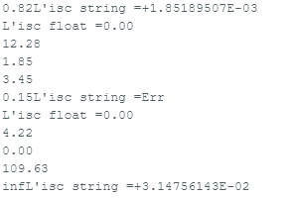
Figure 1 Moniteur série arduino IDE

Pas de valeur = « Err »

Bonne valeur après avoir redémarrer le système

Référence anomalie |  | 1 |  |  | Référence du Module Testé : | Mesure intensité de court-circuit
Nom du testeur : |  | MALINGE Louison |  |  | Date : | 20/04/2026
Conditions d'apparition de l’anomalie (environnement, paramètres...)
Numéro de version du logiciel | Programme_Projet_Velux_V5 | Version du système d’exploitation | X | Identification du Test | Test intégration | Reproductibilité | Systématique [X]  Aléatoire []
Description du contexte dans lequel se produit l'anomalie |  | Au démarrage du système, si un panneau solaire est testé positivement avec un FF de 0,80, ce même panneau peut avoir un FF égal à «inf» ou supérieur à 1 lorsqu’il est testé après un panneau solaire testé négativement.
Description de l'anomalie
Etat attendu |  | Lorsque les panneaux solaires sont testés successivement, les résultats doivent rester fiables et corrects, avec un Fill Factor compris entre 0 et 1.
Etat constaté |  | Lorsqu’un panneau fonctionnel est testé après un panneau H.S., il peut présenter un Fill Factor supérieur à 1 ou égal à « inf », en raison d’une mesure faussée du courant de court-circuit. En revanche, lorsque ce même panneau solaire est testé en premier au démarrage du système, la mesure est correcte.
Classement proposé |  | [ ] mineure [ ] majeure [X] bloquante |  |  | Pièces jointes | Fichier de traces [ ]  Copie(s) d’écrans [X]  Autres [ ]
Clôture de la fiche d’anomalie |  | Date de la correction : | 21/04/2026 | Date de validation de la correction | 21/04/2026 | Version corrigeant l’anomalie :

Solutions essayées pour résoudre le problème
Figure 2 Fiche anomalie
J’ai essayé plusieurs solutions pour essayer de résoudre ce problème bloquant. J’ai tout d’abord essayé de rajouter du délai après chaque commande SCPI envoyée au multimètre et à la charge. Ceci n’a pas fonctionné, j’avais encore le même problème. Puis j’ai essayé d’envoyer une commande SCPI qui est : « OPC ? ». Cette commande permet de demander à l’appareil de mesure s’il a bien effectué la commande envoyée précédemment, puis renvoie un 1 ; s’il ne renvoie pas de 1, alors le programme ne continue pas. Ceci n’a toujours pas fonctionné.
Solution au problème
J’ai constaté que le multimètre n’avait pas le temps d’activer le mode mesure en courant continu, puis de mesurer et de renvoyer la valeur en même temps. Alors, j’ai rajouté une ligne de commande pour activer le mode mesure en courant continu, puis attendre une seconde afin de mesurer, et renvoyer la valeur dans la variable Isc.
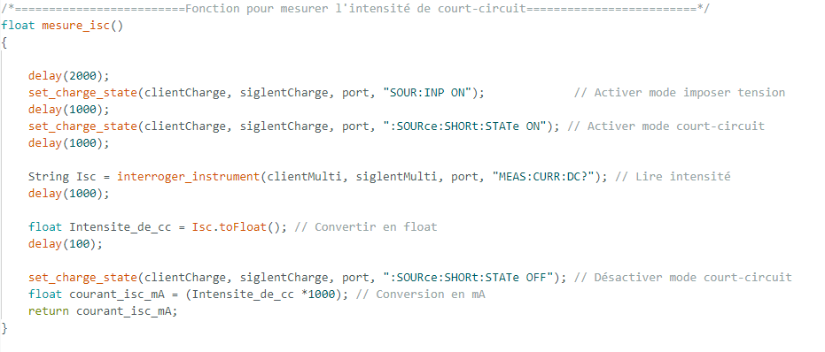
Figure 3 Code avec la présence de l’anomalie
Figure 4 Code avec la correction de l’anomalie
